Улан кызы Сонун – выпускница 2012 года по направлению «Технология, оборудования и автоматизация машиностроительных производств». В 2015 году окончила магистратуру в Германии вуз-партнер ТУ Берлин и получила степень магистра техники. В 2020 году успешно защитила докторскую работу и получила степень Доктора философии (PhD) и продолжает свою профессиональную деятельность в качестве научного сотрудника в Университете Байройт (Германия).

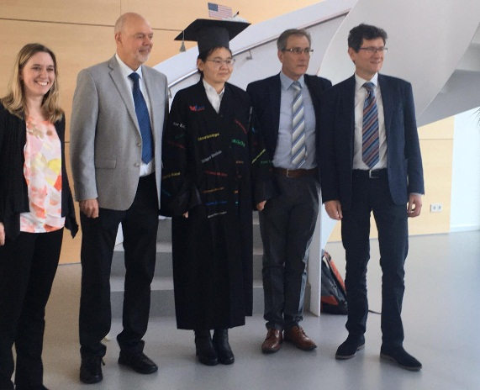

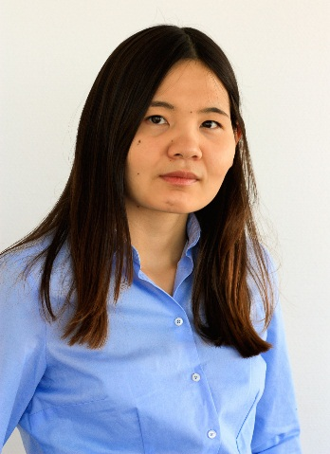

Болот Алымкулов – выпускник 2009 года по направлению «Технология, оборудования и автоматизация машиностроительных производств». В 2015 году окончил магистратуру в Университете города Кассель (Германия) и получил степень магистра по направлению «Возобновляемые источники энергии».
С 2015 года по 2019 год работал в Университете города Кассель (Германия). В настоящее время является соучредителем академического сообщества KyrgyzNetwork.

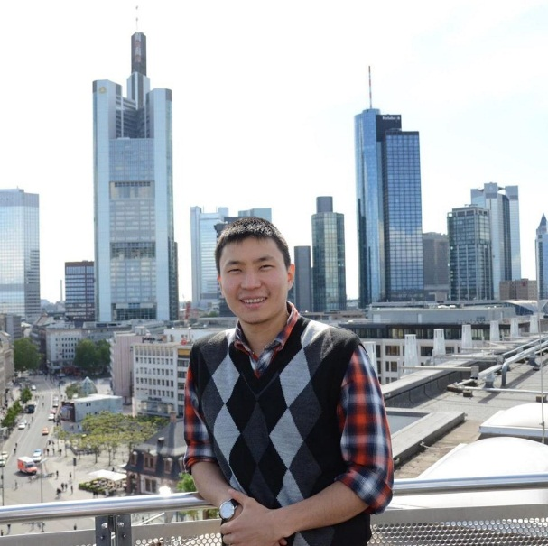

Асель Мамытбаева – выпускница 2008 года по направлению «Технология, оборудования и автоматизация машиностроительных производств». В 2010 году после окончания магистратуры Германии, в вузе-партнере Beuth HT, Берлин (Германия) получила степень магистра техники по направлению Машиностроение. В 2016 году в Beuth HT Берлин и получила степень магистра по направлению Бизнес/управление проектами. Основала и управляет компанией «Suluu» в Берлине. В настоящее время работает в Германии специалистом по развитию и обучению в SINAM и консультантом в компании Accenture.

Кубат Нурлан- выпускник обучался в Кыргызско-Германском Техническом Институте КГТУ им. И. Раззакова по направлению «Технология, оборудования и автоматизация машиностроительных производств» в 2010-2014 гг., продолжил свое обучение в вузе-партнере Beuth HT, Берлин (Германия) и получил степень магистра техники по направлению Машиностроение в 2019 году. На сегодняшний день продолжает свою профессиональную деятельность в качестве инженера компании Testing Bluhm&Feuerherdt GmbH.

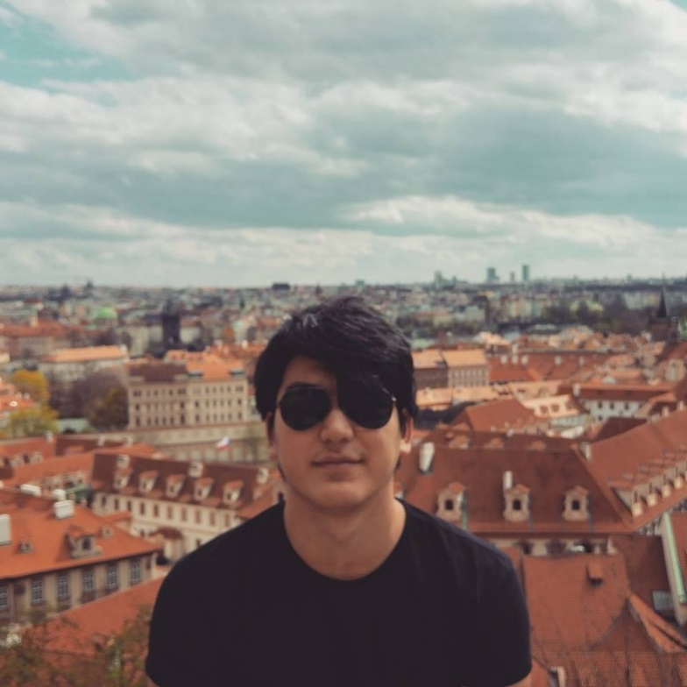

Макенова Айчолпон обучалась в Кыргызско-Германском Техническом Институте КГТУ им. И. Раззакова по направлению «Машиностроение» в 2015-2019 гг., продолжила обучение по своему направлению на факультете «Высшая школа магистратуры» в КГТУ им. И. Раззакова и получила степень магистра техники и технологии по направлению «Машиностроение» в 2021 году, далее продолжила обучение в докторантуре КГТУ им. И. Раззакова по направлению «Машиностроение» и является докторантом 1-года обучения. Начала свою профессиональную деятельность как стажер в отделе стратегического планирования в «Кумтор Голд Компани», а с 2019 года работает инженером этого же отдела.

За время обучения благодаря программам академической мобильности КГТИ и по проектам ДААД получила знания и опыт в вузах Германии.

